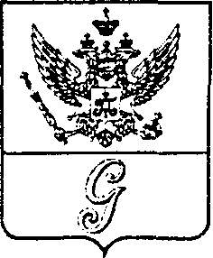

СОВЕТ ДЕПУТАТОВ МУНИЦИПАЛЬНОГО ОБРАЗОВАНИЯ
«ГОРОД ГАТЧИНА»
ГАТЧИНСКОГО МУНИЦИПАЛЬНОГО РАЙОНА
ТРЕТЬЕГО СОЗЫВА

РЕШЕНИЕ

От 04 мая 2016 года № 30
О награждении Почетным дипломом
Совета депутатов МО «Город Гатчина»

На основании решения постоянной комиссии по вопросам местного самоуправления, связям с общественностью, политическими партиями, средствами массовой информации и депутатской этики совета депутатов МО «Город Гатчина», в соответствии с решением совета депутатов МО «Город Гатчина» от 28 июня 2006 года № 82 «Об учреждении Почетной грамоты и Благодарности Главы МО «Город Гатчина» и Почетного диплома Совета депутатов МО «Город Гатчина», руководствуясь Уставом муниципального образования «Город Гатчина», совет депутатов МО «Город Гатчина»

Р Е Ш И Л:

За многолетний добросовестный труд, высокий профессионализм и личный вклад в развитие информационного пространства МО «Город Гатчина» и в связи с 85-летним юбилеем газеты «Гатчинская правда», наградить СУРАЛЁВУ ЕЛЕНУ ИВАНОВНУ, главного редактора газеты «Гатчинская правда».

Глава МО «Город Гатчина» -
председатель совета депутатов
МО «Город Гатчина» В.А.Филоненко

